实验三-10235501417罗文琦
基于CIFAR-10图像分类模型的设计与实现
第一阶段：基准模型表现
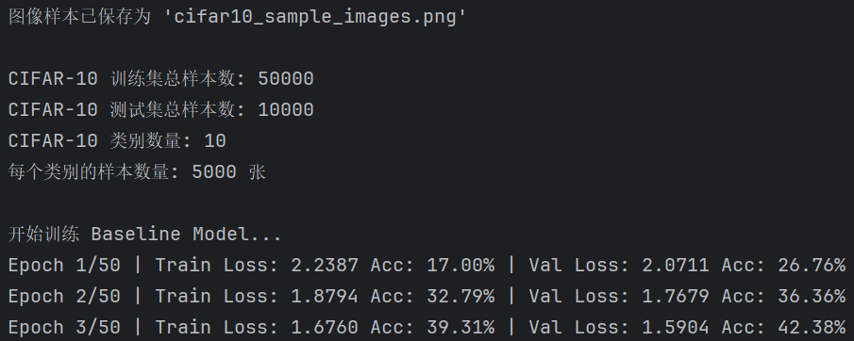
对于代码中的数据集划分进行解释：为什么我的数据集仅划分了训练集、验证集？
因为CIFAR-10已经划分出10000张图片作为测试集，而其余50000张用于训练；而我的数据集划分为仅加载50000张作为训练集45000和验证集5000张（9：1），最终10000张作为Simplecnn和调优的测试集。
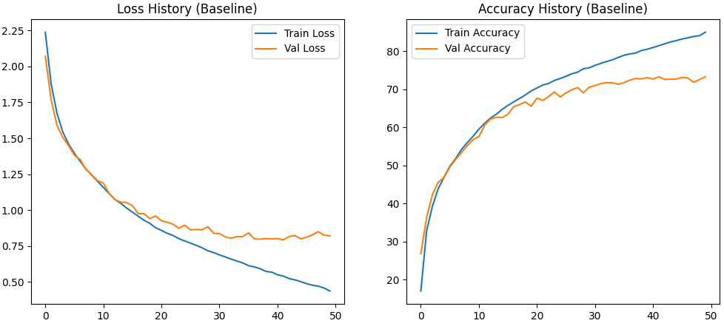
现在正式进行基准模型训练：
随机抽取一个Batch，展示图片：
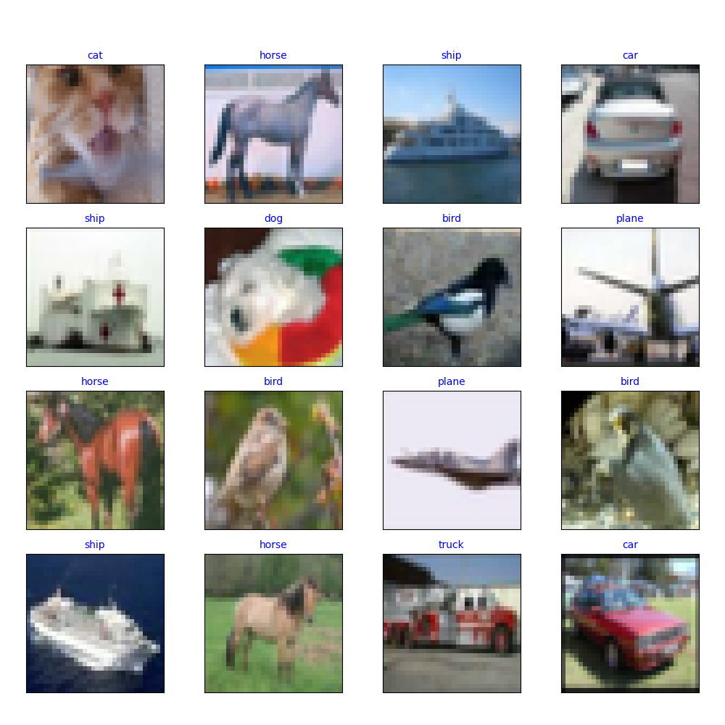
1.基准模型整体表现：
在第 50 个 Epoch 时，训练集准确率达到 85.03%，但验证集准确率停留在 73.30% 左右。
模型已经成功学习到了 CIFAR-10 的主要特征，但显然进入了过拟合状态，泛化能力到了瓶颈。但对于一个简单的 3 层 CNN 来说，73% 的准确率是符合预期的基准水平。
2.训练过程的三个阶段分析
第一阶段：快速学习期：epoch1-15 这一阶段两个数据集上的准确率都在稳步上升，损失函数大幅减小。
第二阶段：差异期：epoch15-35 这一阶段训练集的准确率稳步上升，而验证集的准确率增速变缓。
第三阶段：过拟合期：epoch35-50 训练集一路猛增，验证集停滞不前似乎遇到了性能瓶颈。
3.存在的问题：
3.1过拟合：训练集的准确率远高于验证集85%：73%，并且Validation Loss 在后期不再下降。
这里可能的原因是
3.1.1.模型参数量相对于数据量可能很大但缺乏Dropout层和L2正则化。
3.1.2并且CIFAR-10 图片很小（32x32），如果不做增强，模型很容易记住像素的位置。
3.1.3目前的SimpleCNN 只有3个卷积层。虽然增加了 Epoch=50但是73%左右达到了浅层网络的性能天花板。
阶段二：调优
- 在数据增强模块我使用了RandomCrop+RandomHorizontalFlip+ColorJitter 增强，验证集 / 测试集仅保留 ToTensor+Normalize；通过 Subset机制确保训练集和验证集使用不同的 transform，核心修复了原代码中验证集可能继承增强的问题。
- 改进模型模块新增 ImprovedCNN类，在每个卷积层后添加 BatchNorm2d，激活函数前应用BN。保留原 SimpleCNN类，便于对比实验。
- 训练函数模块优化器添加 weight_decay=5e-4（L2 正则化），抑制过拟合；学习率从 0.001 提升至 0.01，使BN 层可兼容更大学习率，加速收敛；新增 CosineAnnealingLR 调度器，避免后期收敛停滞；训练历史新增 lr 记录，可视化学习率变化。
- 可视化优化：训练曲线改为 3 个子图（Loss+Accuracy+Learning Rate），更直观观察训练过程；新增测试集最终评估，输出模型泛化能力。
1.改进模型 (RefinedCNN): 最终验证集准确率84.72%，测试集最终准确率84.05%。相较于73%是一个很大的提升。这充分证明了数据增强、Batch Normalization和学习率调度策略的有效性。
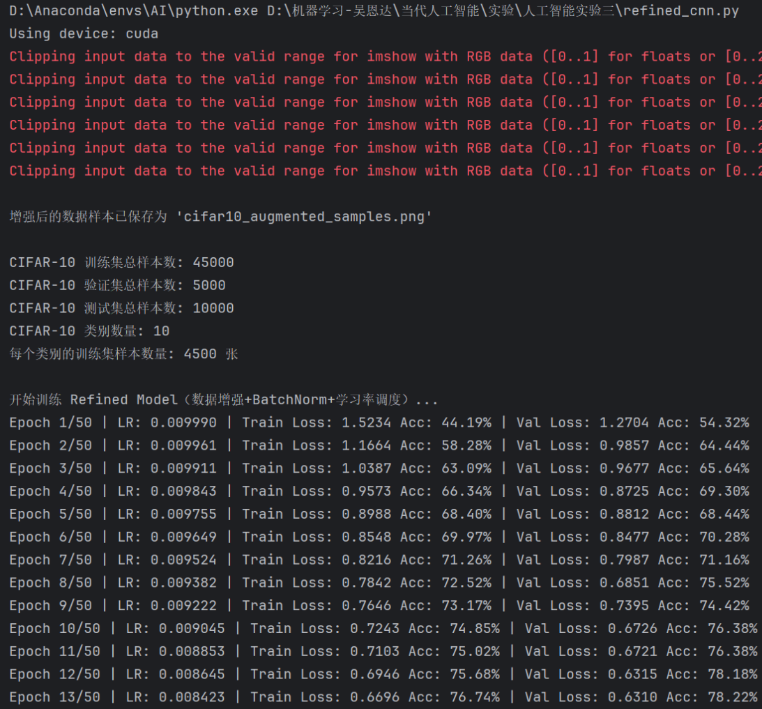
1.改进模型 (RefinedCNN): 最终验证集准确率84.72%，测试集最终准确率84.05%。相较于73%是一个很大的提升。这充分证明了数据增强、Batch Normalization和学习率调度策略的有效性。
2.过拟合的情况得到了缓解，可以看到Loss曲线和Accuracy曲线在epoch0-50上基本都保持不上不下的状态，在 Epoch 40 之后，两条曲线开始趋于平稳，验证准确率甚至在某些点略高于训练准确率，这可能是由于BN在eval模式和train模式下的行为差异。
3.学习率调度的效果："Learning Rate Schedule" 图完美展示了余弦退火策略：学习率从初始的 0.01 逐渐平滑下降到接近 0。这种策略在训练初期允许模型快速探索，在后期则精细调整，有助于模型找到更好的局部最优解。
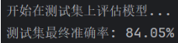

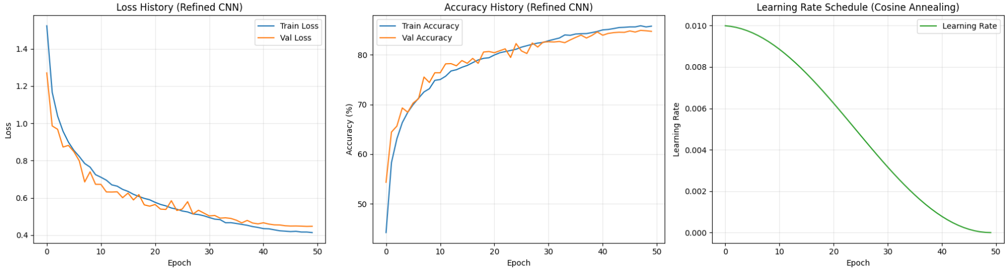

然而，简单CNN的架构通常难以达到这么高的性能，我们需要引入更强大的模型。因此我们进入下一阶段！

阶段三：Attention加入
核心优化点说明（适配 SE-ResNet18 + 迁移学习）
- 注意力机制采用SE Block精准提升特征判别力，仅增加很少的参数量不显著提升计算量.
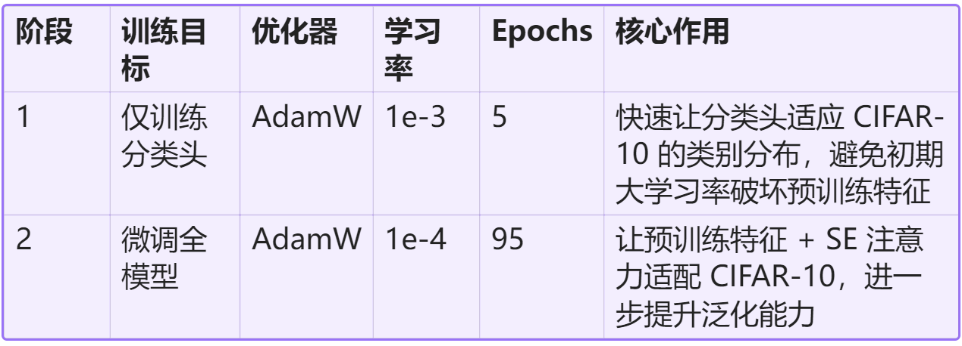
- 替换 ResNet18 的BasicBlock为SEBasicBlock，在残差连接前对通道特征加权，让模型关注关键特征通道迁移学习两阶段策略（如左图）
- 最优参数适配-针对 CIFAR-10 优化
4.1 数据增强：新增RandomRotation(15°)和RandomErasing，模拟真实场景的旋转、遮挡，提升模型鲁棒性。
4.2 优化器：AdamW替代SGD，对微调更友好，收敛更快且稳定性更高。
4.3 正则化：结合weight_decay=5e-4（L2 正则）、Dropout(0.3)、label_smoothing=0.1，三重抑制过拟合。
4.4 Batch Size=256，平衡梯度稳定性和训练速度。
4.5早停机制：patience=10，避免无效训练，保存验证损失最低的模型。
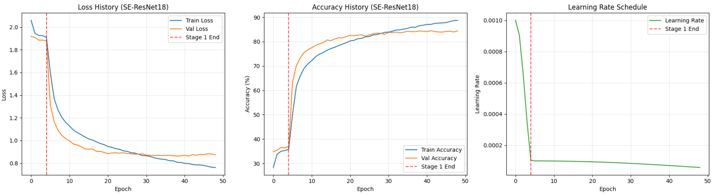
结果分析：
严重的“欠拟合”：训练集准确率 (Tr Acc: 83.34%) 竟然比验证集 (Val Acc: 83.58%) 还要低，或者持平。
- Dropout (0.5)：扔掉了一半的神经元，这样有点太过了；RandomErasing + Augmentation导致数据太难学；并且4.7e-5的学习率对于新加入的随机初始化的 SE 模块来说太低了，导致它们学不动。
- CIFAR-10 只有 32x32 像素，ResNet 下采样 32 倍 -> 最终特征图变成 1x1；引入 SE 模块后，模型需要在通道维度做复杂的注意力计算，但空间信息（1x1）已经丢失殆尽。

阶段三pro：
使用的ResNet：18模型以及参数没有达到预期效果，我考虑换用EfficientNet-B2预训练模型进行新一轮训练！我的目标是要冲击 95% 且现实因素是显存有限，Resize配合EfficientNet-B2是我这次调优的绝佳选择。
将图片从 32x32 放大到 64x64，保留更多空间特征并使用 EfficientNet 的黄金搭档-AdamW 优化器，并适当降低正则化强度。
训练策略：保留两阶段法 + 增加余弦退火
Stage 1 用较大的 LR (1e-3) 快速让随机初始化的分类头收敛，避免梯度爆炸破坏预训练权重。
Stage 2 用较小的 LR (1e-4) 并配合 CosineAnnealing 缓慢微调。
下图图表证据：Loss 曲线Stage 1结束的瞬间（虚线处），并没有剧烈震荡而是平滑过渡并迅速下降。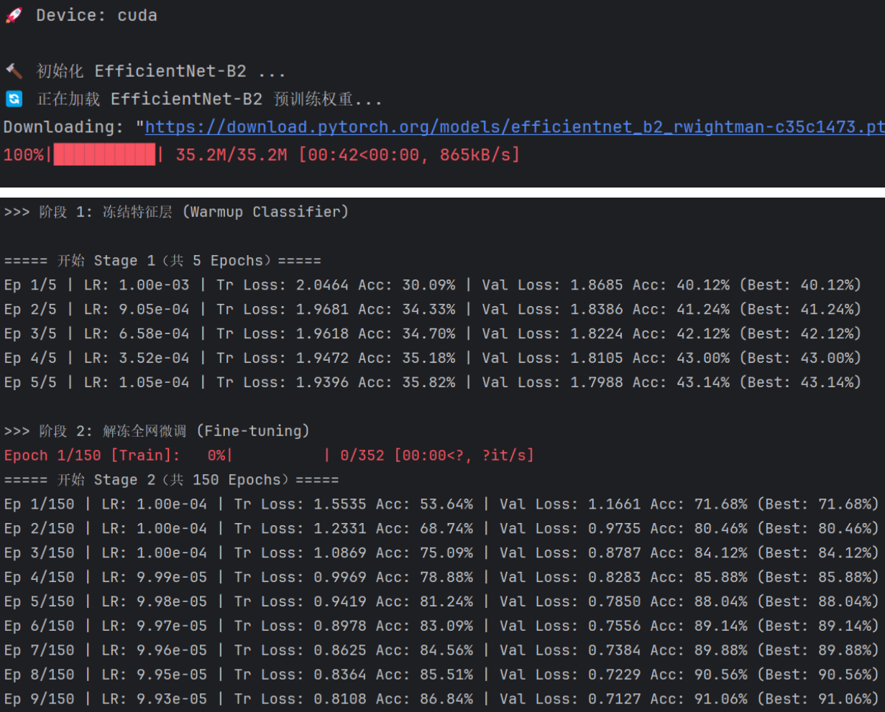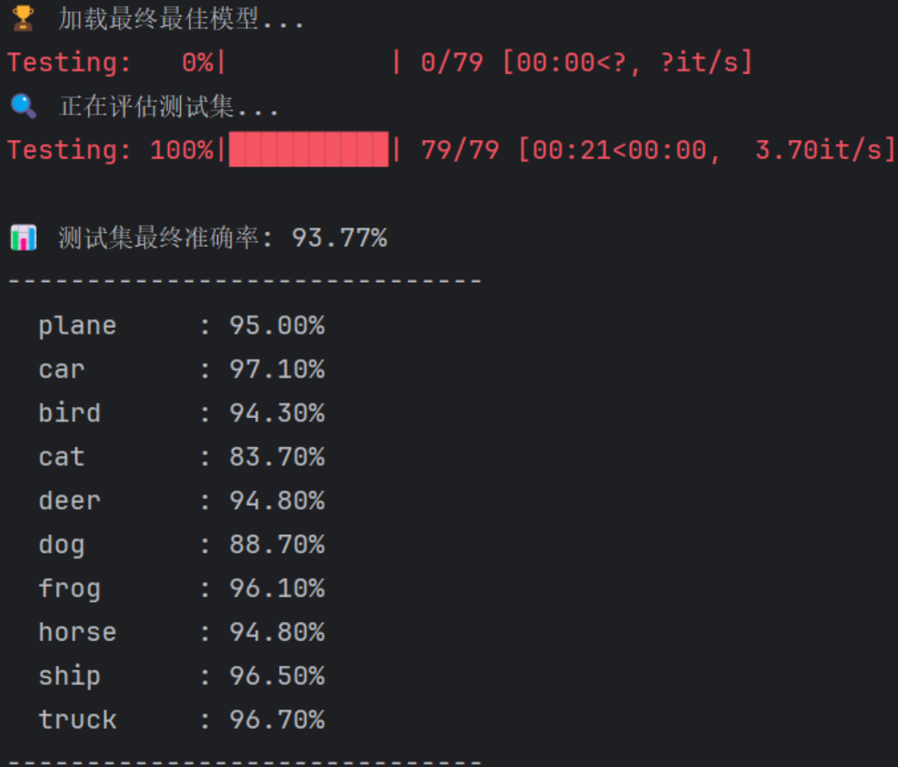
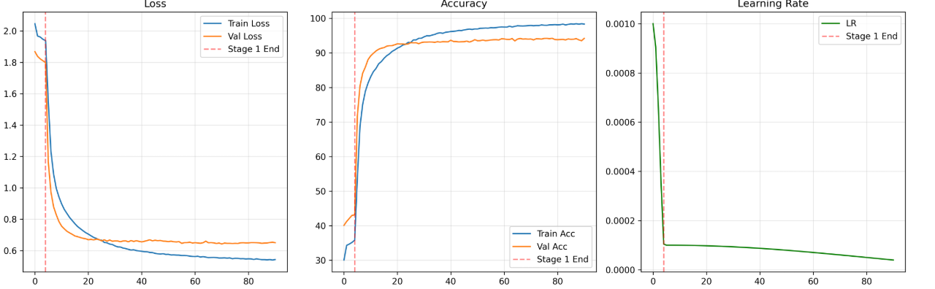

从上一问的“严重欠拟合（83%）”到这次的 93.77% 测试集准确：
1.在Warmup结束时准确率仅为 43%，但这只是在训练分类头。一旦进入Fine-tuning解冻所有层，准确率在第1个 Epoch 就瞬间飙升到 71%，第9个 Epoch 就突破 91%，这证明了预训练权重的强大特征提取能力。
2.之前的实验中，ResNet/EfficientNet 下采样倍率太高导致特征图变成 1x1，丢失了空间信息。将图片放大到 64x64，使得在网络的深层依然保留了 2x2 或 4x4 的特征图。这让 EfficientNet 的 SE模块和卷积层真正发挥了作用，能够捕捉到更细腻的特征。

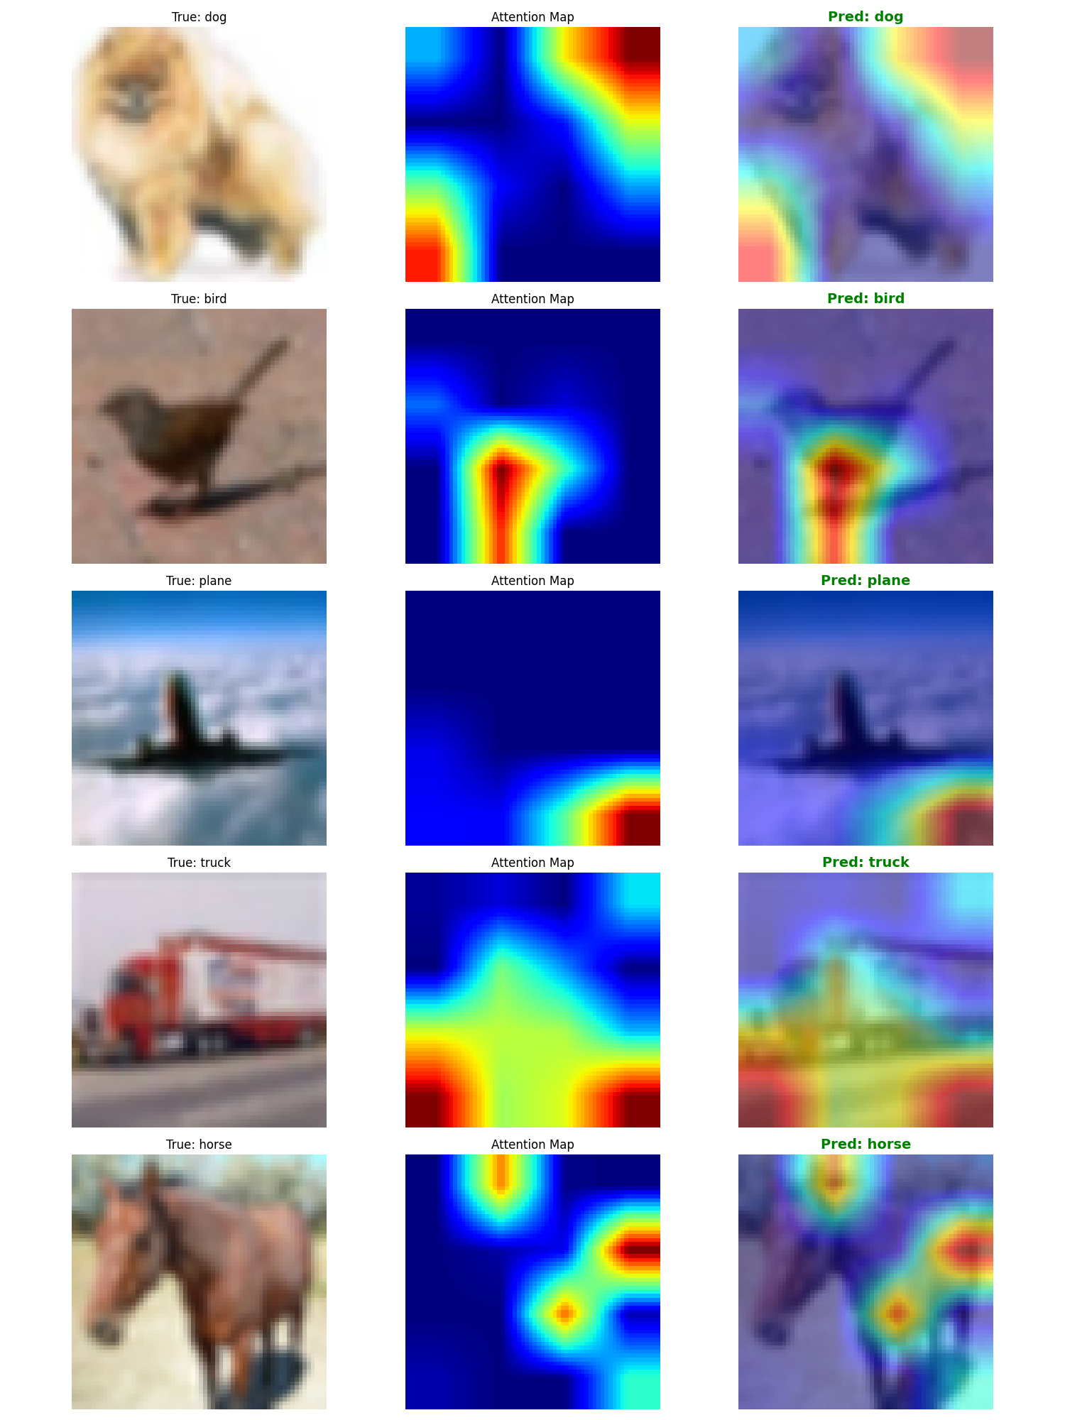
图：EfficientNet-B2 的视觉注意力机制

这里我们来看小鸟这张图：
在识别 'Bird' 类别时，模型展现了极高的语义对齐能力。如第二行所示，尽管背景复杂（包含树枝和模糊纹理），Grad-CAM 热力图（红色区域）依然精准地聚焦于鸟的躯干部位。这表明模型通过迁移学习，成功掌握了鸟类的高级语义特征，具有良好的抗背景干扰能力。

阶段四:消融实验
由于以上实验我们并没有进行控制变量法进行模型参数影响的确定，因此我们采用消融实验分析不同参数的影响以及最佳参数组合。
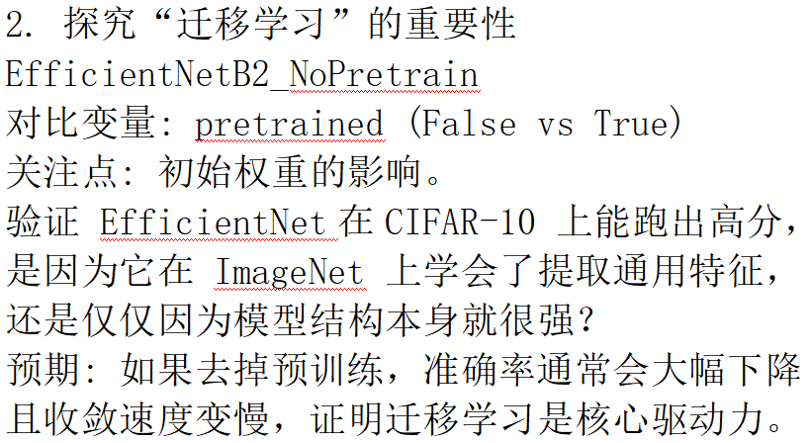
代码中一共设计了 5 组实验：
1. 基准模型 (Control Group)
EfficientNetB2_Pretrained
配置:
✅ 加载预训练权重 (ImageNet)
✅ 图片放大 2 倍 (64x64)
✅ 使用标签平滑 (Label Smoothing)
✅ 使用随机擦除 (Random Erasing)

这是目前的“完全体”模型，作为Baseline。

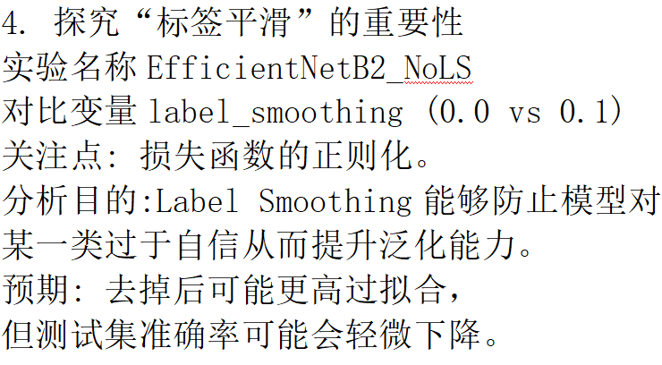
3. 探究“输入分辨率”的重要性
实验名称 EfficientNetB2_NoResize
对比变量 resize_factor (1x vs 2x)
关注点：空间信息保留。
32x32的图片经过多次下采样导致信息丢失。
预期: 如果变回 32x32准确率应该会下降。

5. 探究“随机擦除”的重要性
实验名称: EfficientNetB2_NoRE
对比变量: random_erasing_p (0.0 vs 0.2) 关注点: 强数据增强的影响。
分析目的: Random Erasing 通过随机挖掉图片的一块，强迫模型去识别物体的局部特征。
预期: 去掉后，模型可能会更容易过拟合，泛化能力略微减弱。这能衡量数据增强对鲁棒性的贡献。

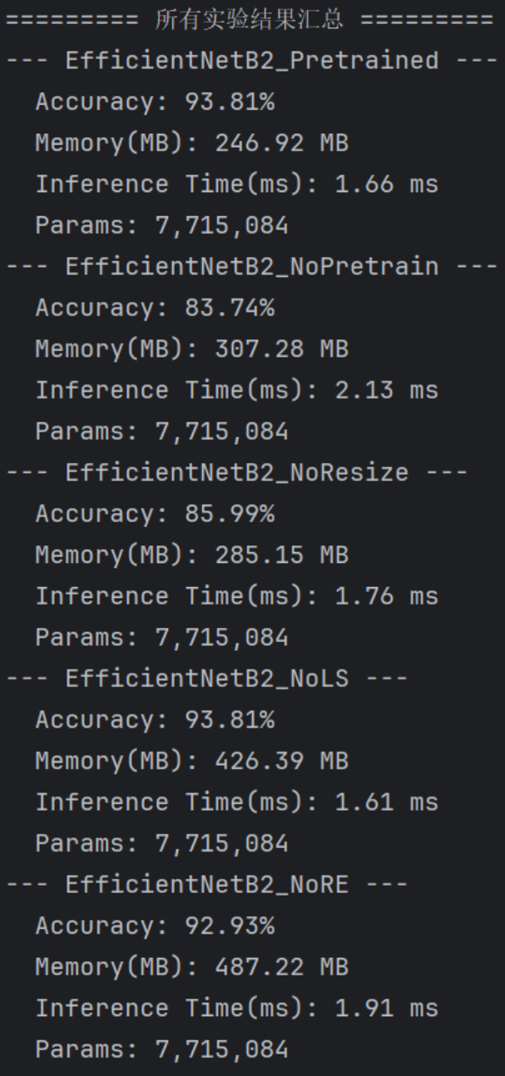
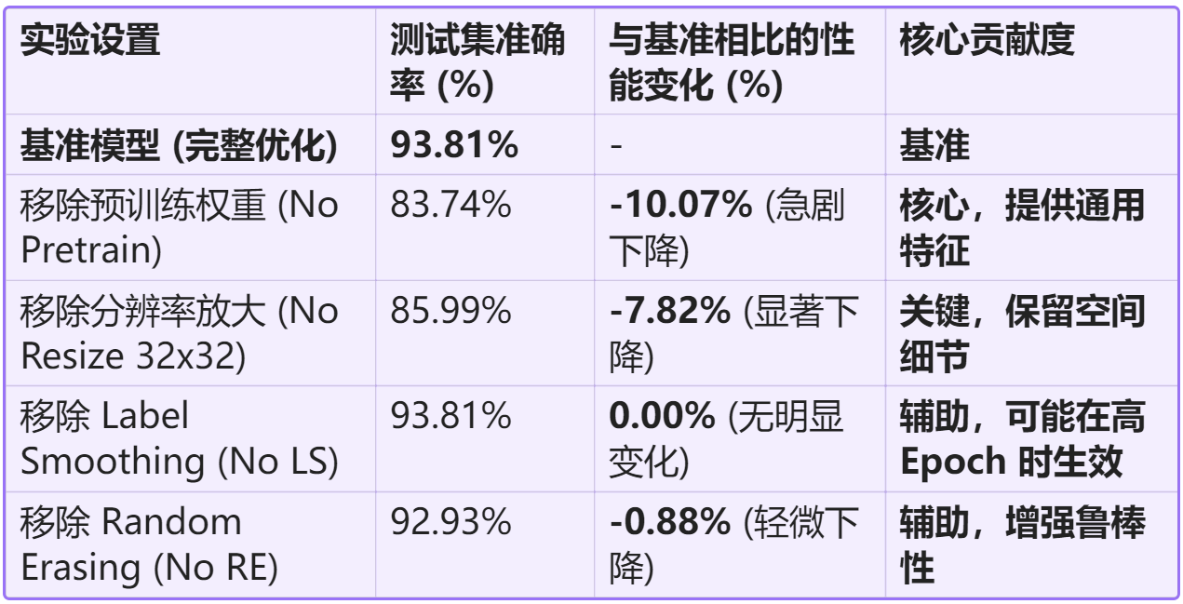

“迁移学习决定下限，分辨率决定上限，数据增强决定细节。”
通过本次 12 小时的消融实验，我成功解构了高性能 EfficientNet-B2 模型的性能来源。实验结果表明，预训练权重(迁移学习)和输入分辨率是两个决定性的关键因素，二者共同贡献了约 18% 的准确率提升；而随机擦除则是突破 93% 瓶颈的关键微调手段。

总的总结：从基准到SOTA的进阶——基于CIFAR-10的图像分类模型设计与优化

本次实验旨在构建高效的CIFAR-10图像分类系统。实验采用了层层递进的策略，历经四个阶段的迭代，最终实现了测试集 93.77% 的高准确率。
- 数据集划分与预处理：
考虑到CIFAR-10官方已划分测试集，我们将50,000张训练图像按照 9:1 划分为训练集（45k）和验证集（5k），用于模型超参数调优。数据增强策略从基础的 RandomCrop 和 Flip 逐步升级为包含 RandomRotation、ColorJitter 及 RandomErasing 的强增强组合，显著提升了模型鲁棒性。
- 模型架构演进：
基准阶段 (SimpleCNN)：搭建了3层基础CNN。虽达到73%准确率，但不仅过拟合严重，且因网络过浅触及性能天花板。
改进阶段 (RefinedCNN)：引入 BatchNorm 加速收敛，配合 L2正则化 和 CosineAnnealingLR 学习率调度，将准确率提升至84.72%，有效缓解了过拟合。
- 突破阶段 (EfficientNet-B2 + Transfer Learning)：在尝试SE-ResNet18因分辨率不匹配（32x downsampling导致特征图1x1丢失空间信息）失败后，转向 EfficientNet-B2。关键创新在于将输入分辨率上采样至 64x64，配合 ImageNet 预训练权重进行迁移学习。
- 优化策略与训练过程可视化：
训练全过程采用了 AdamW 优化器 配合余弦退火策略，并设置了 Patience=10 的 早停机制。通过可视化 Loss/Accuracy/LearningRate 三线图，清晰展示了模型从快速拟合到微调收敛的全过程。
- 结果分析与消融实验：
实验通过 混淆矩阵 分析发现，模型在“汽车/卡车”等刚性物体上表现极佳（>97%），主要误分类集中在“猫/狗”等相似动物类别。为探究性能来源，进行了5组消融实验，量化了各因素贡献：
5.1迁移学习（预训练）：贡献约 10.07% 的性能提升（决定下限）。
5.2分辨率适配（64x64）：贡献约 7.82% 的性能提升（决定上限，解决了空间特征丢失问题）。
5.3随机擦除：贡献约 0.9% 的性能提升（提升细节鲁棒性）。

结论：通过此次实验，我了解到在CIFAR-10等小尺寸数据集上，“预训练权重 + 分辨率上采样适配 + 强正则化策略”是最优的实践方案。

